Cyfnewidfa Rheolaeth Cyswllt Ffermio

Roland Wear

Yr Alban a Sisili

Arallgyfeirio sydd â ffocws ar Letygarwch, Iechyd a Lles

Mehefin - Gorffennaf 2022

Y Cefndir

Rwyf wedi bod yn hynod frwdfrydig erioed am fwyd, lletygarwch ac arlwyo, felly roeddwn yn awyddus i edrych ar ffyrdd o ddefnyddio fy sgiliau, cymwysterau a nodweddion personol i ystyried prosiect arallgyfeirio. Rwyf wedi cefnogi fferm ddefaid mynydd draddodiadol y teulu ers i mi fod yn blentyn ifanc, pan oedd fy mamgu a thadcu a’m modryb yn ei ffermio. Mae’r fferm ei hun wedi bod yn yr un teulu ers o leiaf 8 cenhedlaeth ac rwy’n awyddus i edrych tua’r dyfodol a datblygu busnes cynaliadwy i genedlaethau’r dyfodol.
Ochr yn ochr â’r fferm, rwyf bob amser wedi dilyn fy ngyrfa fy hun ac rwyf wedi gweithio yn y Sector Arlwyo a Lletygarwch, gan ennill tystysgrif addysgu cyn cymhwyso i fod yn Gynghorydd Gyrfaoedd a gweithio mewn Partneriaethau Busnes Addysg. Ar hyn o bryd rwy’n gweithio’n rhan amser i Syniadau Mawr Cymru fel Swyddog Gweithredol Rhanbarthol, yn hyrwyddo Mentergarwch i bobl ifanc drwy ymgysylltu â busnesau yng Nghymru.
Cyn cyfnod clo covid cychwynnais fenter busnes newydd gyda bwthyn gwyliau. Yn ffodus, pan laciwyd y canllawiau covid a chawsom ganiatâd i agor, daeth yn boblogaidd gyda’r gwesteion oedd yn gwir werthfawrogi nid yn unig y llety ond yr ardal lle’r ydym yn byw. Trwy wrando ar sylwadau gwesteion ac adolygu’r hyn roedden nhw wedi ei ysgrifennu yn y llyfr ymwelwyr gallwn weld bod potensial i ehangu nid yn unig y lle aros, ond hefyd y ‘profiad’ y gallai gwesteion ei gael yn yr ardal. Rydw i eisiau canolbwyntio ar ddefnyddio’r sgiliau sydd gen i ac edrych ar y ffordd y gall y rhain gael eu rhannu gyda phobl eraill ac, o bosib, ganfod rhai newydd a gweithio gyda phartneriaid eraill. Roeddwn i hefyd yn awyddus i sicrhau bod y ffocws nid yn unig ar y llety a’r bwyd a gynhyrchwn, ond ar y profiad ‘lles’ cyfannol i’r bobl sy’n ymweld â Chymru. Credaf, ers covid, bod hyn wedi dod yn bwysicach fyth.
Gwnes gais i’r Rhaglen Cyfnewidfa Rheolaeth er mwyn edrych ar y pethau y mae ffermydd yn eu cynnig mewn gwledydd eraill ac i ehangu fy ngwybodaeth a’m profiad er mwyn ystyried cyfleoedd posibl i’m fferm i fy hun yn y dyfodol.

Rhan 1: Fferm Arnprior, ger Stirling, Yr Alban

Gwelais fod Fferm Arnprior yn yr Alban yn cynnig profiad unigryw i’r bobl sy’n ymweld â hi. Mae hi’n fferm Bîff a Defaid draddodiadol ychydig yn wahanol am eu bod wedi cyflwyno menter ffermio annrhaddodiadol sy’n cyfrannu i ffrwd incwm y fferm.
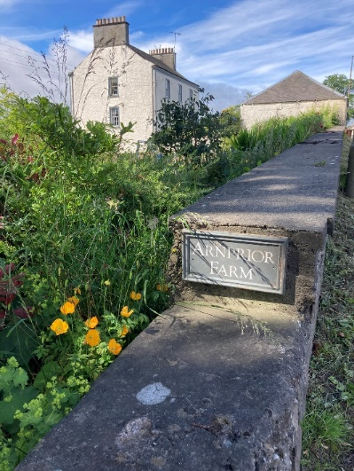
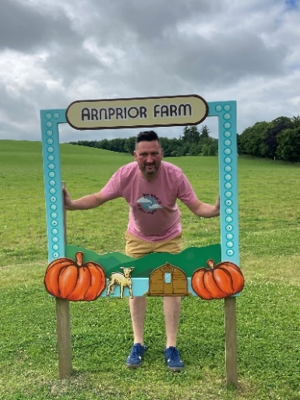

Y fferm hon yw Fferm Bwmpenni wreiddiol yr Alban. Mae’n cynnig glampio, mae ganddi bwll nofio dan do ac mae’n cynnig profiadau ar y fferm.
Duncan a Rebecca yw’r bedwaredd genhedlaeth o deulu McEwen i ffermio Arnprior ac maen nhw wrth eu boddau’n datblygu, arallgyfeirio a mwynhau eu ‘hamser’ ar Fferm Arnprior. Ynghyd â’u tri o blant a chefnogaeth gadarn eu rhieni, maen nhw’n benderfynol eu bod am ddatblygu Arnprior i ddod â ffermio’n fyw.
Sefydlwyd Fferm Arnprior gan deulu Duncan yn 1936 ac roedd yn fferm ddefaid, bîff ac âr yn bennaf hyd 2015, pan benderfynon nhw werthu’r gwartheg, cynyddu nifer y defaid a rhoi cynnig ar arallgyfeirio gyda phwmpenni. Roedd rhai pobl yn meddwl eu bod nhw’n wallgof! Mae rhai’n dal i feddwl hynny! Mewn pum mlynedd, maen nhw wedi tyfu miloedd o bwmpenni ac maen nhw’n croesawu mwy na 1,500 o bobl i’w fferm bob blwyddyn.
Mae Duncan a Rebecca yn ymfalchïo’n fawr yn y ffaith eu bod wedi dod yn un o ffermydd pwmpenni cyntaf a gwreiddiol yr Alban. Roedden nhw’n gwybod bod yr Alban yn barod am bwmpenni. Wedi iddynt ddod yn enwog am bwmpenni yn sydyn iawn (rhywbeth doedden nhw erioed wedi dychmygu y bydden nhw’n ei ddweud!) maen nhw wrth eu boddau eu bod wedi dod yn adnabyddus hefyd am greu diwrnodau ffermio rhyngweithiol unigryw i deuluoedd. Erbyn hyn maen nhw’n cynnig nid yn unig gyfle i gasglu eich pwmpenni eich hun ond hefyd brofiad wyna, profiad codi tatws a maip, cerfio gyda llif gadwyn a reidiau ar feiciau cwad!
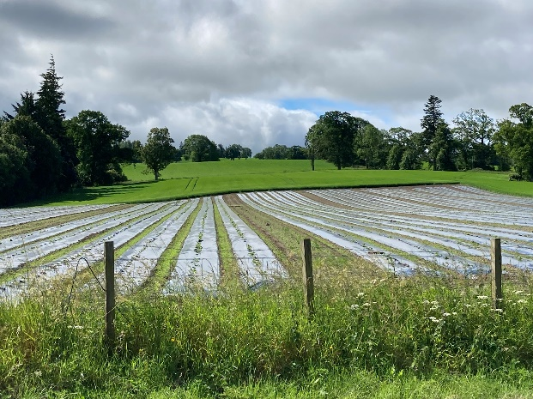
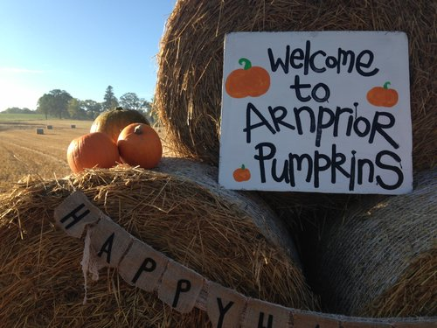

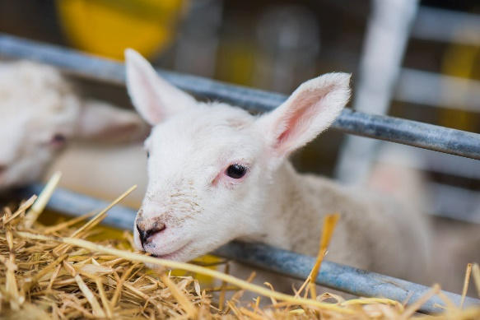
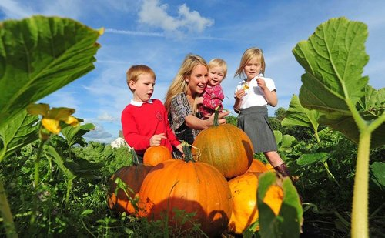

Yn 2019 cymerodd y ddau naid enfawr i’r tywyllwch (eto!) a llunio ac adeiladu eu gwersyll podiau glampio moethus eco-gyfeillgar eu hunain. Roedd ganddo bwll nofio dan do preifat unigryw hefyd! Mae’r pwll yn hynod o brysur gyda gwersi nofio a phartïon pwll pob dydd, ac erbyn hyn mae hyfforddwr nofio cyflogedig yn rhan o’r tîm yn Arnprior.
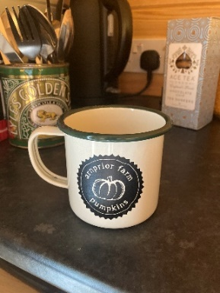
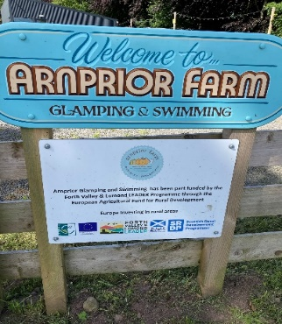
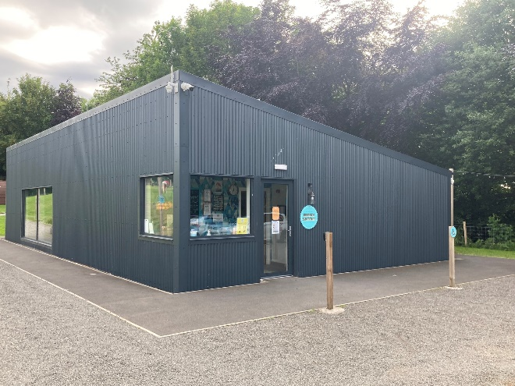
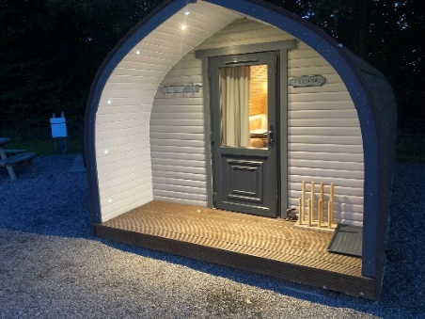
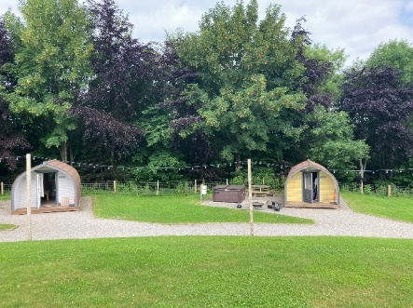

Mae Arnprior wedi ei amgylchynu gan harddwch a heddwch bryniau Swydd Stirling ac mae’n ddigon agos at Stirling i allu mynd yno am y diwrnod a mynd i weld yr atyniadau. Felly, roedden nhw’n gwybod bod eu fferm yn y man delfrydol i dwristiaid hefyd.

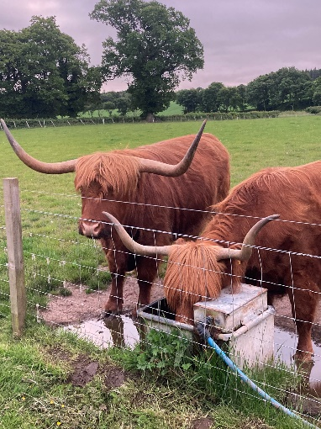

O brofiadau wyna yn y Gwanwyn i’w man codi pwmpenni adnabyddus yn yr Hydref, maen nhw bob amser yn brysur! A gyda thri o blant sy’n iau nag 11 oed, 1,300 o ddefaid, 800 erw o dir a mwy na 10,000 o bwmpenni i’w tyfu, mae rhywbeth i’w wneud drwy’r amser….ond fel yma maen nhw’n hoffi bod.

Rhan 2: Old Leckie, ger Stirling, Yr Alban

Gwelais fod Old Leckie Farm yn yr Alban yn wahanol yn ei hagwedd tuag at ffermio ac nid yn unig yn gwerthu ei chynnyrch ei hun yn uniongyrchol, ond yn rhoi cyfle i’r cyhoedd ymweld. Mae’n awyddus i ymgysylltu â’r cyhoedd, ac yn llwyddo i wneud hyn i gyd law yn llaw â gwaith arferol y fferm a gofynion teulu ifanc. Mae’r teulu wedi ennill sawl gwobr, sef gwobr Busnes ac Arloesi Cynnyrch yr Alban a Gwobr Arallgyfeirio Farmers Weekly 2021

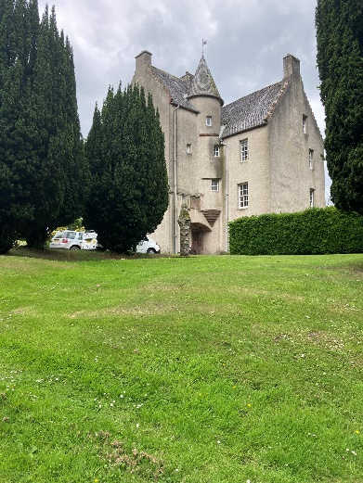

Yn swatio o dan Fryniau Gargunnock, 7 milltir i’r gorllewin o Stirling, mae Old Leckie wedi ei hamgylchynu gan laswellt ir a choed hynafol ac mae’r un teulu wedi bod yn ei rhedeg am fwy na 100 mlynedd. Maen nhw’n fferm deuluol fach 300 erw ac maen nhw’n ymfalchïo yn y ffaith eu bod yn gofalu’n gynaliadwy am eu hanifeiliaid a’r amgylchedd fel eu bod yn gallu tyfu’r cynnyrch lleol ffres gorau un.
Mae gan y fferm siop ar-lein lle gallwch brynu wyau maes sydd wedi ennill gwobrau, cig anifeiliaid a gynhyrchir ar laswellt a llysiau cartref. Os ydych yn gwsmer lleol maen nhw’n cynnig gwasanaeth danfon i’r cartref yn rhad ac am ddim bob wythnos, neu i’r rheiny ohonoch sydd ymhellach i ffwrdd, byddent yn trefnu cwmni cludo i anfon eu blychau cig poblogaidd drwy’r DU gyfan. Mae’r teulu’n ymfalchïo yn y ffaith nad ydynt yn mas-gynhyrchu ond eu bod yn darparu amrywiaeth o gynhyrchion a gwasanaethau yn eu tro sy’n dod â nifer o wahanol ffrydiau incwm.

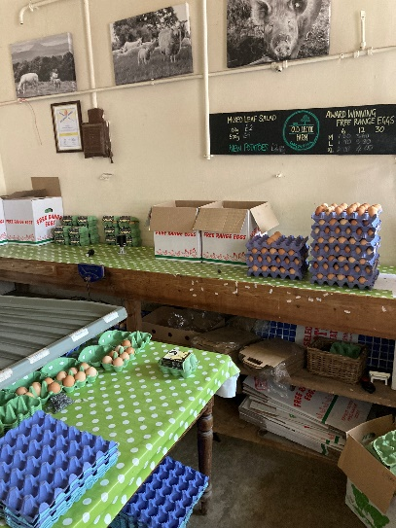
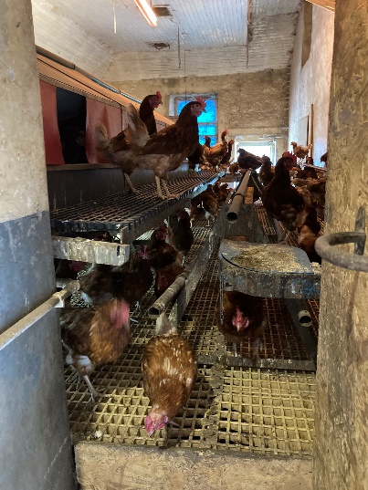

Mae’r fferm yn cynnig llety pum seren ar y safle yn un o’r hen adeiladau fferm hyfryd. Roedd y busnes yn ddigon ffodus i dderbyn cymorth ariannol i’w helpu i sefydlu hyn.
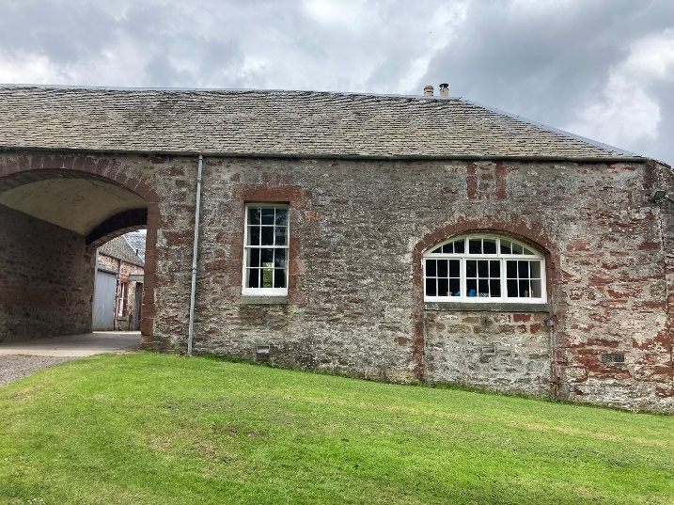

Trefnir ymweliadau â’r fferm ar sail yr ymwelwyr unigol a chânt eu trefnu o amgylch gwaith y fferm a bywyd y teulu. Anogir ymweliadau ysgol hefyd, ac mae’r fferm yn gweithio’n agos â’r sefydliad Albanaidd sy’n cysylltu ysgolion – yr un math o brosiectau â’r rhai ‘o’r fferm i’r fforc’.
Mae’r model ychwanegu gwerth hwn wedi creu busnes ffermio mwy cynaliadwy sy’n llai dibynnol ar gymorthdaliadau. Er nad yw pob cais i arallgyfeirio wedi bod yn llwyddiannus, roedd gan y teulu neges glir am fod yn frwdfrydig, peidio bod ofn rhoi cynnig ar bethau a chynnal model busnes cynaliadwy ar gyfer cenedlaethau’r dyfodol.

Rhan 3: Mynyddoedd Iblei, Sisili

Mae Fferm Albacara yn eu disgrifio eu hunain yn fentrwyr ifanc sydd â thraddodiad teuluol hir mewn amaethyddiaeth. Mae’r cwmni yng nghanol Mynyddoedd Iblei ac yn ymestyn dros 70 hectar rhwng ardaloedd Albacara a Carbonaro, gan groesi’r ffin rhwng rhanbarthau Ragusa a Syracuse.
Dywedir bod y tir yn ffrwythlon, heb ei halogi ac yn gyfoeth o fioamrywiaeth.
Cynhyrchu olifau oedd y fferm yn draddodiadol ond penderfynodd y brodyr a etifeddodd y fferm gan eu nain a’u taid brynu gyr o eifr, a nhw yw gogoniant y cwmni erbyn hyn.
Mae’n amlwg bod y busnes wedi cael cymorth ariannol sylweddol gan Ewrop, sydd wedi eu galluogi i arallgyfeirio a thyfu eu busnes.
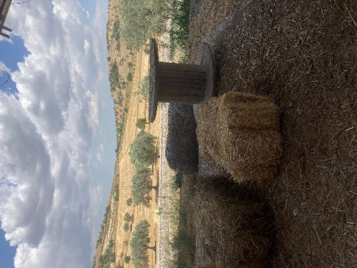
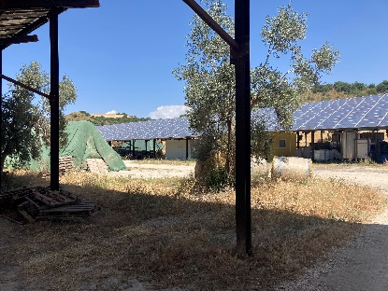
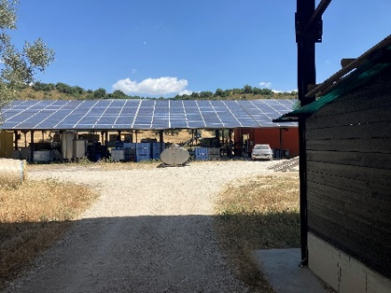

Ar hyn o bryd maen nhw’n gwerthu’n uniongyrchol i’r cwsmer o giât y fferm ac i fwytai a busnesau cyflenwi yn yr Eidal a thramor.
Mae’r fferm yn cynhyrchu amrywiaeth o gaws geifr, iogwrt a llaeth ynghyd â 2 fath o olew olewydd a gwenith y maen nhw’n ei gymryd at wneuthurwr pasta lleol i’w droi’n basta a’i becynnu fel pasta’r fferm.
Mae’r ddau fath o olew olewydd a gynhyrchant wedi eu cydnabod ymysg y gorau y gallwch eu prynu, ac maent wedi ennill nifer o wobrau. Mae un wedi ei enwi ar ôl y taid a’r llall ar ôl y nain oedd yn berchen ar y busnes yn Albacara ar un cyfnod. Mae’r olifau’n cael eu cynaeafu, eu golchi, eu gwasgu a’u potelu ar y safle. Mae’r busnes yn brolio nad oes unrhyw wastraff – mae’r moch yn bwyta gweddill yr olifau ar ôl eu gwasgu ynghyd â’r maidd o’r broses o wneud y caws!

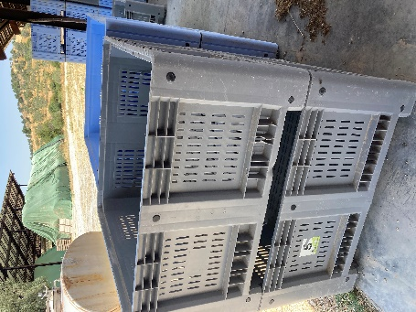
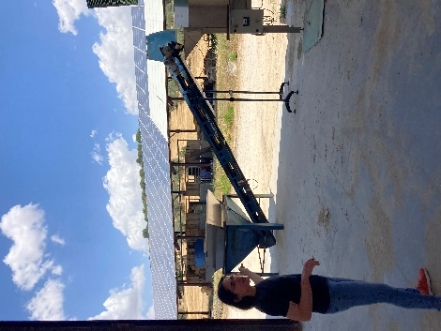
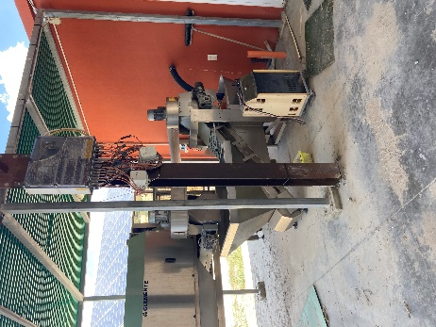

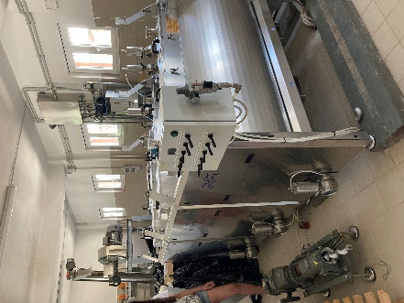
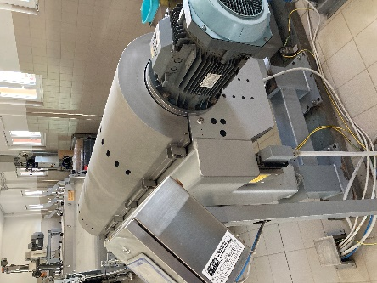
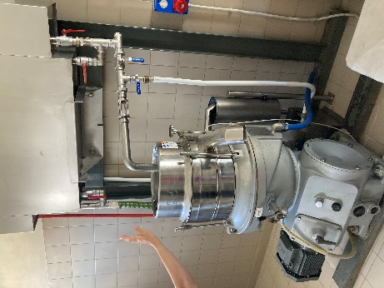

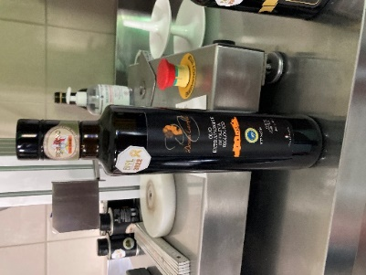
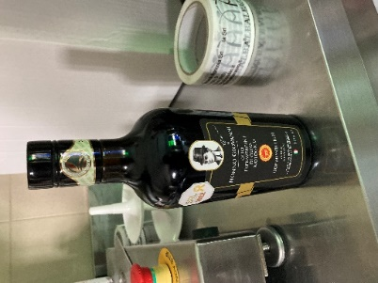
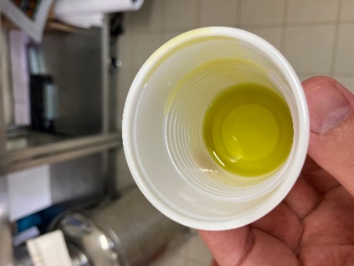

Ar hyn o bryd mae gan y fferm 150 o eifr sy’n cael eu godro ddwywaith y dydd. Roedd gan y fferm fwy o eifr cyn covid ond bu’n rhaid iddynt werthu rhai ohonynt am fod llawer o’u caws yn cael ei werthu i fwytai moethus, oedd wedi gorfod cau wrth gwrs yn ystod y pandemig, gan eu gadael heb farchnad. Fodd bynnag, maen nhw wedi gweld cynnydd mawr yn y galw yn ddiweddar ac maen nhw newydd brynu brid newydd o eifr i ychwanegu at y math sydd ganddynt yn barod.

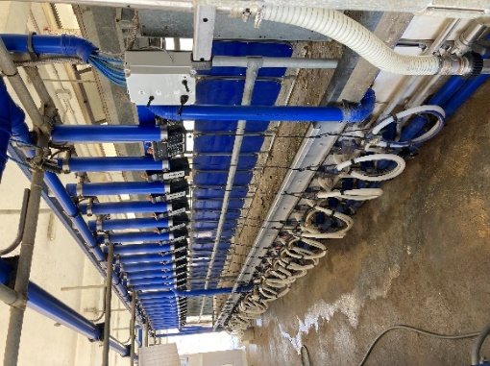
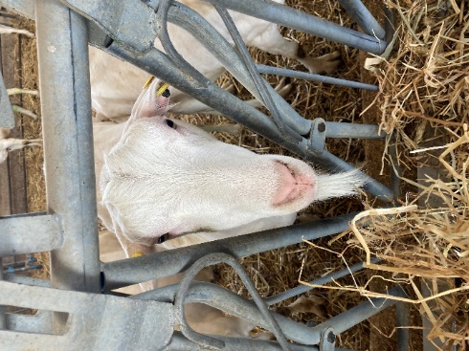
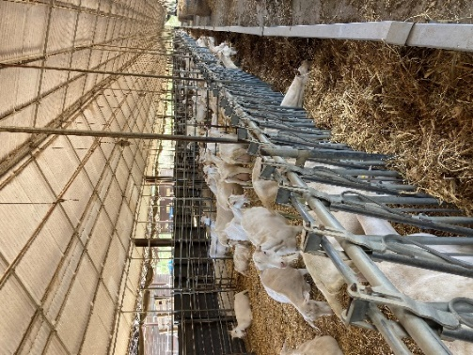

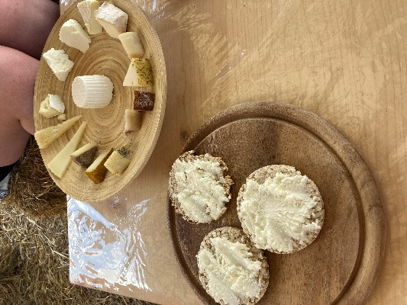
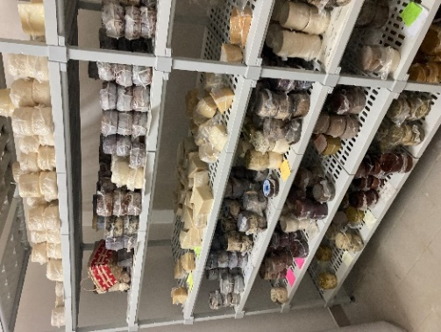
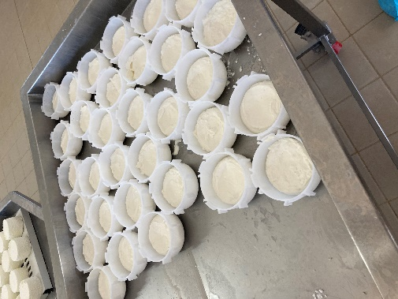
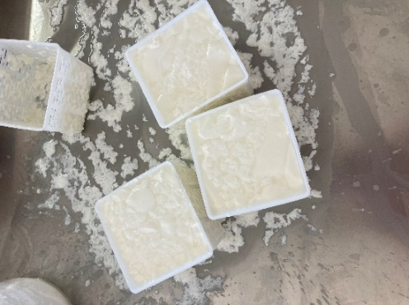
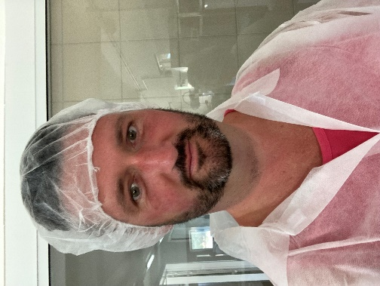
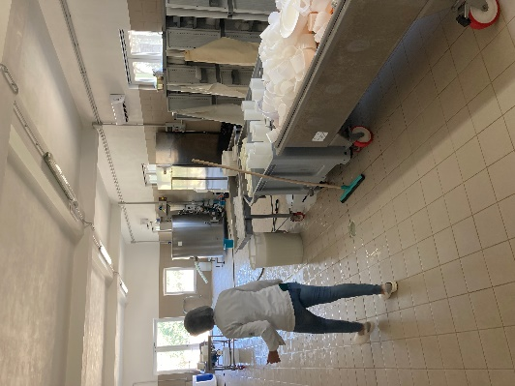
Mae’r fferm yn cynnal teithiau o amgylch y fferm a phrofiadau gwneud caws i unigolion a grwpiau. Maen nhw’n hynod o frwdfrydig am y bwyd y maent yn ei gynhyrchu yn Albacara ac maen nhw’n awyddus i rannu hyn. Maen nhw hefyd yn cynnig cinio caws i’r bobl sy’n dod ar ymweliad diwrnod, sydd wedi ei osod yn werinol iawn ar fyrnau gwellt.

Rhan 4 – Noto, Sisili

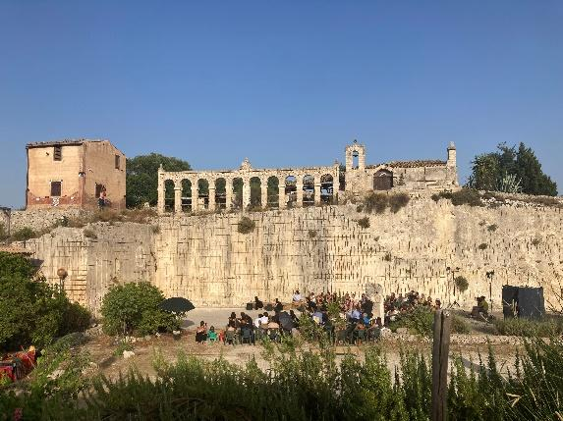
Gwelais fod Agriturismo Stallaini yn nhiriogaeth Noto, Sisili, yn cynnig profiad unigryw i’r bobl sy’n ymweld ag o. Mae ganddo winllan, llwyni olifau, lleoedd aros, bwytai, profiadau fferm a lleoliad unigryw i gynnal digwyddiadau mewn amffitheatr hynafol a hen chwarel segur.
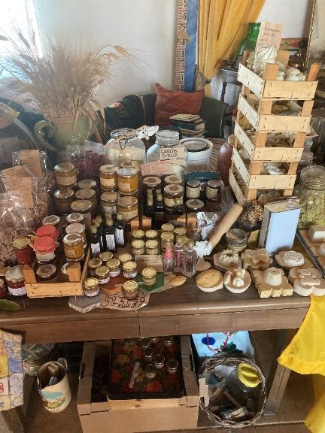

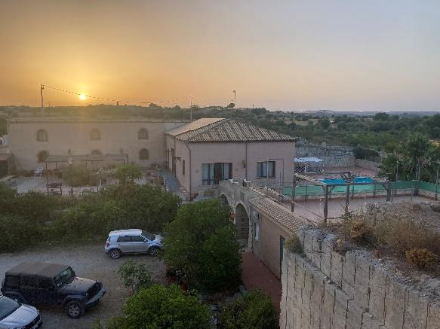
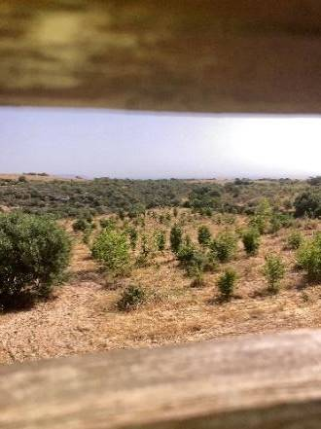
Mae cyfle hefyd i brynu bwydydd y maent yn eu cynhyrchu, fel cyffeithiau, sebon, balm i’r gwefusau, tomatos heulsych a phasta yn uniongyrchol o’r fferm ei hun. Heb os, mae’n fusnes teulu bach sydd ychydig yn wahanol!
Diwrnod Un: Ar ôl cwrdd â’r busnes teuluol, roeddwn yn awyddus i glywed sut mae’r fferm yn gweithredu. Mae’n amlwg yn fusnes teuluol gyda Manuela a’i rhieni. Manuela yw wyneb y busnes a’r person cyntaf i gwrdd â chi gyda chroeso mawr. Mae hi’n gyfrifol am y cyfryngau cymdeithasol, marchnata, cymryd archebion a darparu’r profiadau. Mae tad Manuela yn sieff sydd wedi dysgu’r sgiliau ei hun, ac mae’n cynnig prydau Sisilaidd traddodiadol i’r bobl sy’n ymweld am y diwrnod, sy’n mynd i’r sesiynau profiad neu sy’n aros yn un o’r ystafelloedd.
Roeddwn yn ddigon ffodus i weld y fferm yn cael ei defnyddio fel safle theatr awyr agored yn ystod fy amser yno. Daeth grŵp theatr prifysgol o Milan i ymweld ac ail-greu ‘Trasiedi Groegaidd’ yn y chwarel/amffitheatr gyda 100 yn bresennol. Yn nodweddiadol o draddodiad Sisilaidd, cafodd pawb oedd yno fwyd a gwin mewn awyrgylch anffurfiol ymlaciol. Roedd y mwyafrif o’r bwyd a ddarparwyd wedi ei gynhyrchu ar y fferm neu’n dod o’r ardal leol, rhywbeth yr oedd y fferm yn ymfalchïo’n fawr ynddo.
Diwrnod dau: Cefais daith o amgylch y fferm i gyd ac esboniad o’i hanes a sut mae amrywiol agweddau o’r busnes wedi esblygu. Dechreuodd y busnes fel tŷ a gwinllan deuluol fach cyn iddynt ehangu a phrynu’r llwyni olifau drws nesaf. 10 mlynedd yn ôl, cawsant y cyfle i brynu’r amffitheatr a’r chwarel segur gerllaw ynghyd ag un neu ddau o adeiladau gwag. Roedd pobl yr ardal yn meddwl eu bod yn wallgof! Ond, ar ôl derbyn cymorth ariannol gan Ewrop a’r llywodraeth leol mae ganddynt leoliad gwledig unigryw erbyn hyn sy’n cynnig bwyd, lle i aros a phrofiadau ar y fferm. Mae’r fferm hefyd yn cynnal prosiect celfyddydau blynyddol sy’n dod â cherflunwyr ac artistiaid eraill at ei gilydd i fwynhau cerfio’r garreg naturiol sydd yno. Mae hyn wedi ysbrydoli nifer o artistiaid eraill o wahanol gyfryngau i ddefnyddio’r safle, gan fwynhau’r croeso a’r awyrgylch heddychlon sydd yno. Lle bynnag yr edrychwch ar y safle mae celf i’w chael, o gerfiadau i deils i gelfyddyd yn hongian ar y wal. Mae’n lle unigryw, mae hynny’n bendant!

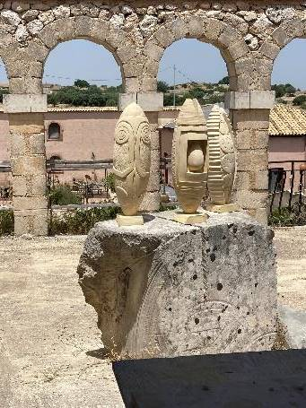
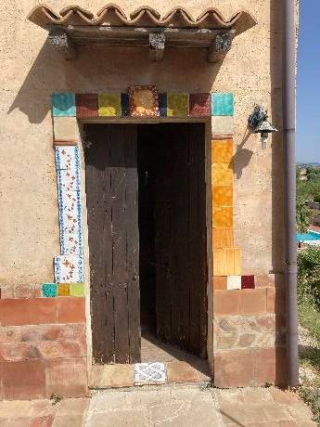
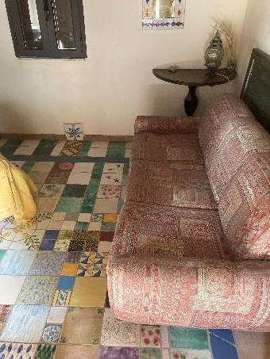

Mae’r fferm hefyd wedi cymryd rhan yn llwyddiannus mewn prosiect Bioamrywiaeth drwy blannu coed ffrwythau hynafol i ddiogelu’r amgylchedd ar gyfer cenedlaethau’r dyfodol. Unwaith eto, mae’r rhain yn cael eu cynaeafu a’r bwyd yn cael ei gynhyrchu fel eitemau i’w gwerthu a’u defnyddio yn y busnes.

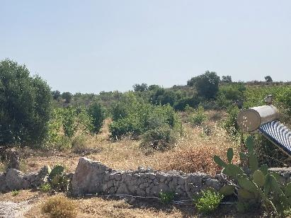
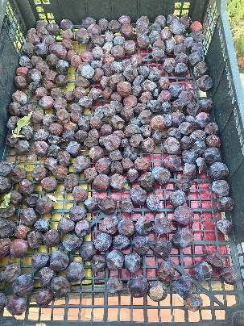
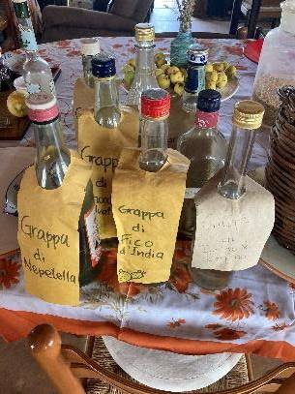

Diwrnod Tri: Taith o amgylch y fferm a phrofiad gwneud pasta.
Mae’r croesawr Manuela wedi bod ar gwrs Agri Chef a ariannwyd i’w galluogi i ddod yn Sieff Amaeth. Roedd hwn yn gwrs byr i helpu cynhyrchwyr i ddefnyddio’r bwyd a gynhyrchant, gan droi’r cynhyrchion amrwd yn fwydydd. Yn ddiweddar, ymddangosodd Manuela ar sioe deledu boblogaidd yn yr Eidal yn dangos sut i greu seigiau gan ddefnyddio tomatos gyda’r cynhyrchydd tomatos mwyaf yn Sisili. Mae’r cymorth hwn gyda’r hyfforddiant wedi rhoi’r cyfle a’r hyder i Manuela i gynnal taith fferm, ac roeddwn yn ddigon ffodus unwaith eto i brofi’r daith gyda’r ymwelwyr diwrnod eraill oedd ar y fferm.
Yn ystod ‘profiad’ rydych yn ymweld ag amrywiol agweddau o’r gwaith cynhyrchu ar y fferm cyn dychwelyd i’r ffermdy i wneud pasta gyda’ch gilydd. Daeth y sesiwn i ben gyda chinio oedd wedi ei baratoi gan y grŵp.
Roedd pawb a aeth ar y sesiwn wedi ei fwynhau ac roedd yn ddiddorol ac yn llawn gwybodaeth, ac eto roedd iddo elfen o fwynhad a hwyl ysgafngalon a wnaeth i bawb deimlo eu bod wedi derbyn croeso cynnes iawn.
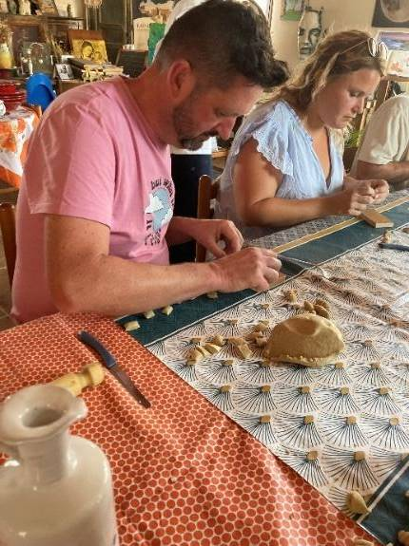
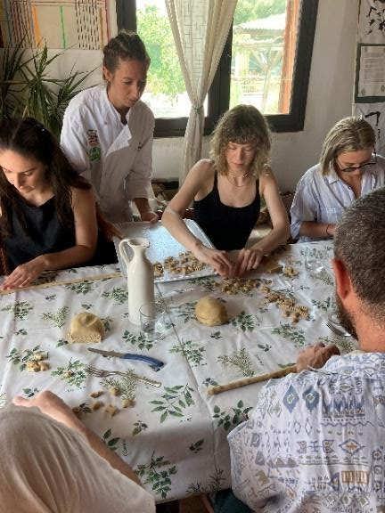
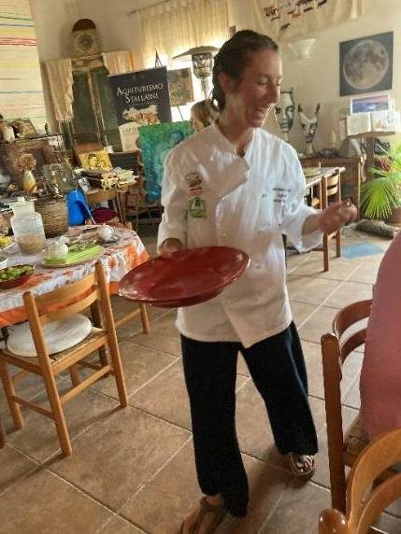
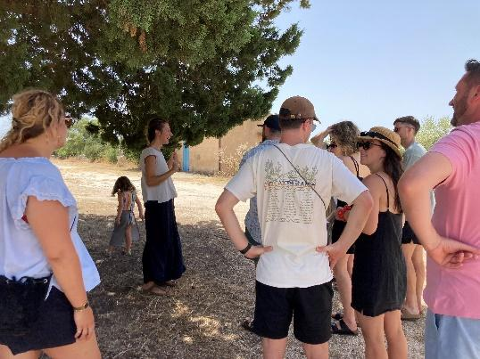
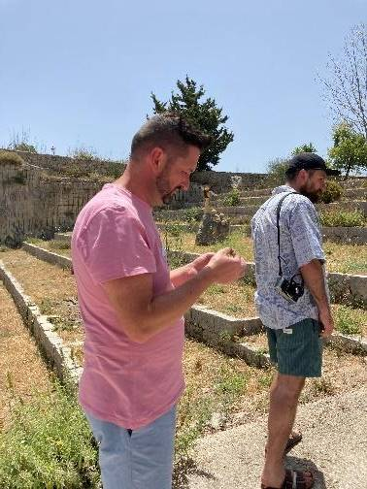
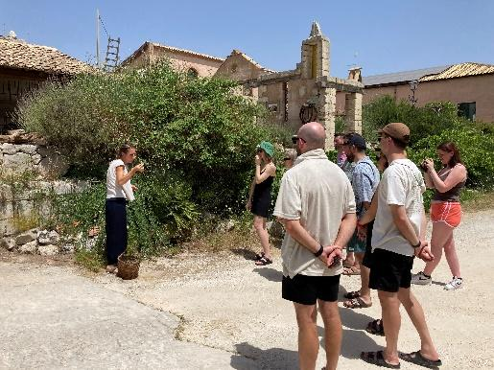

Y Camau Nesaf
Hoffwn ymchwilio i weld a oes cymorth a chyngor ariannol ar gael i ddatblygu’r prosiectau mwy, fel y rhai yn Arnprior ac Old Leckie oherwydd mae’r rhain yn ymrwymiadau ariannol enfawr i’w cymryd heb unrhyw gymorth gyda’r buddsoddi a chyngor proffesiynol.
Rwyf hefyd yn awyddus i edrych ar y pethau y gallwn eu cynnig ar y fferm fel profiad, gan ddefnyddio fy sgiliau i fy hun. Rwyf eisiau canfod unrhyw fylchau, chwilio am gyfleoedd posibl i hyfforddi a gweld pa gymorth sy’n ofynnol ac sydd ar gael.
Hoffwn ymchwilio pa gymorth a chyngor ariannol sydd ar gael i ddatblygu bwyd o’r ‘fferm i’r fforc’ ac ychwanegu gwerth i’r cynnyrch rydym yn eu cynhyrchu.
Hoffwn hefyd ddatblygu ochr aros dros nos y busnes gan gofio mai’r hyn sy’n apelio i gwsmeriaid yw busnes sy’n cynnig rhywbeth unigryw a bod ychydig yn wahanol.
Negeseuon Allweddol i’r diwydiant

- Fel diwydiant mae angen i ni ystyried ein hyrwyddo ein hunain a’r bwyd a gynhyrchwn o giât y fferm er mwyn cynnal ein hunaniaeth unigryw gymaint ag y gallwn.
- Mae croesawu gwesteion ar y fferm yn gallu creu diddordeb a brwdfrydedd mawr, ac yn bwysicaf oll incwm ychwanegol.
- Gweithio’n gydweithredol â chynhyrchwyr a sefydliadau eraill i fod mor effeithiol ag y bo modd.
- Canolbwyntio ar sgiliau a diddordebau sydd gennych chi’n bersonol ac sydd gan y teulu er mwyn i brosiect arallgyfeirio lwyddo.
- Bydd cael pwynt gwerthu unigryw a bod yn wahanol yn denu cwsmeriaid posibl.
- Os byddwch yn arallgyfeirio’n llwyddiannus mewn un ffordd gall eich cymryd i gyfeiriadau eraill.
- Gall rhai prosiectau arallgyfeirio fferm ofyn buddsoddiad ac ymrwymiad sylweddol.
- Meiddiwch fod yn wahanol!
- Gall prosiect arallgyfeirio fod yn fwy proffidiol na’r arferion ffermio presennol ac agor ffrydiau ariannu eraill.
- Mae cwsmeriaid yn hoffi gwybod o le daw bwyd ac maen nhw’n hoffi’r stori ‘o’r fferm i’r fforc’.
- Mae sgiliau fel gwneud caws yn boblogaidd gyda’r bobl sydd heb wneud hyn
- Mae gallu cynhyrchu cynhyrchion gyda’r cynnyrch amrwd a gynhyrchwn yn ychwanegu gwerth.
- Mae’n hanfodol cynorthwyo drwy hyfforddi er mwyn datblygu cyfres sgiliau
- Ystyriwch beth hoffai’r genhedlaeth nesaf gymryd rhan ynddo.

